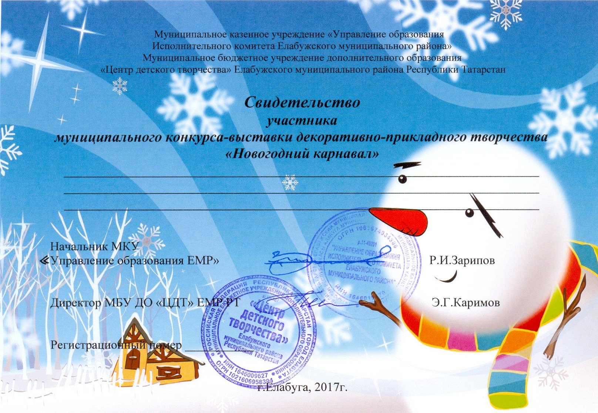

Шакирова Амина
МБУ ДО «ДМЦ» ЕМР РТ
Руководитель: Галимова А.Б.

2145

